Министерство культуры Саратовской области
«Государственный музей К.А. Федина»

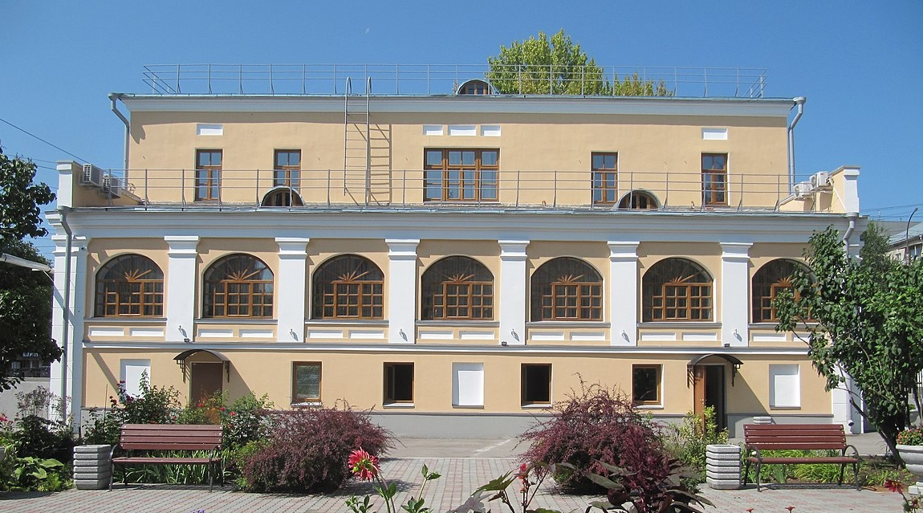

ПРОГРАММА

МУЗЕЙНЫХ

МЕРОПРИЯТИЙ

Детский сад
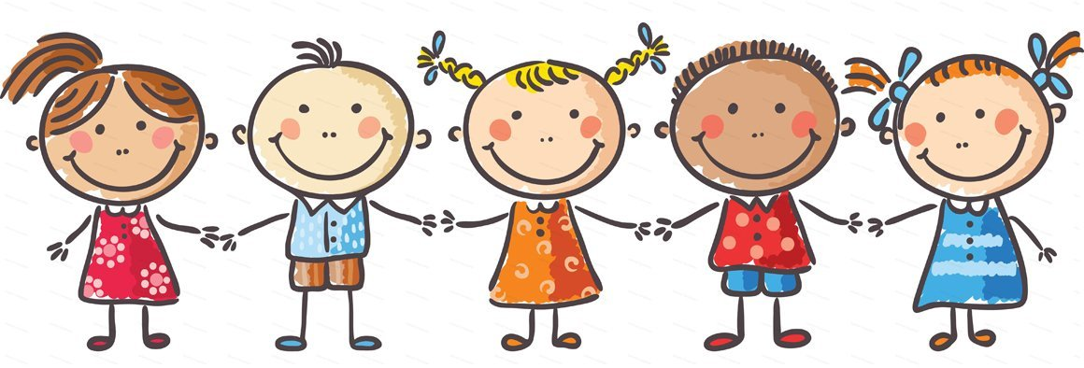

Экскурсионное обслуживание
на детской выставке:

Экскурсия 1 час (с группы до 10 чел.) |  | 300 руб. + входной билет
Экскурсия 1 час (с группы от 10 чел.) |  | 150 руб./ с чел.
Программа «Жила-была сказка» (экскурсия + мастер-класс)  (для групп от 10 чел.) |  | 250 руб. /с чел.
Музейные мероприятия:

Лекция/ Занятие в музее (1 час) |  | 1400 р.
Лекция/ Занятие на выезде (1 час) |  | 1500 р.
Абонемент, проектная программа:

4 занятия по 1 часу |  | 4800 р.
3 занятия по 1 часу +  мультимедийная игра |  | 5500 р.
Мастер-класс для  организованных групп |  | от 200 р./ с чел. (до 15 чел.)  от 150 р./ с чел. (от 15 чел.)

Двое сопровождающих – бесплатно

Стоимость экскурсионного обслуживания на выставках
уточняйте по телефону: 23-06-05

г. Саратов, ул. Чернышевского, 154

Музейные занятия
- «Свой секрет» С. Михалкова
Занятие посвящено веселым стихам и басням Сергея Михалкова.

- «Дети нашего двора» (А.Барто, Э.Успенский, Б.Заходер)
Ребята узнают, как дружили, во что играли, что читали их дедушки и бабушки.

- Привет, Пух!
Веселое занятие с героями историй про Винни-Пуха

- Русская народная сказка
Ребята смогут окунуться в волшебный мир русских народных сказок!

- Великий сказочник Х.К. Андерсен
Музейное занятие по любимым сказкам великого датчанина.
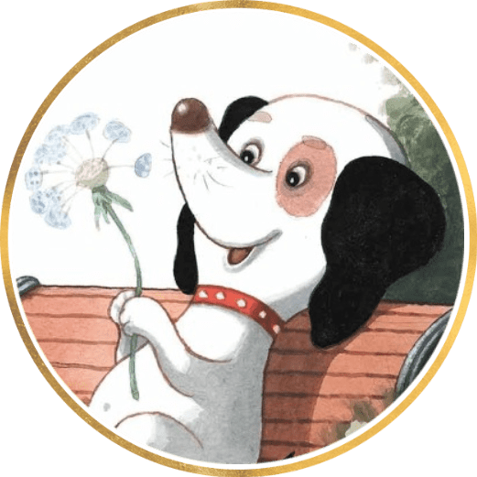

- Этикет собачки Сони
А. Усачев расскажет о самых главных правилах поведения на примере собачки Сони

- Едут с ярмарки матрешки
Знакомимся с русской народной игрушкой (матрешки, дымковские барыни и др.)

- Приключения куклы из новогодней шкатулки
Достанем из закромов коробку со старыми елочными украшениями.
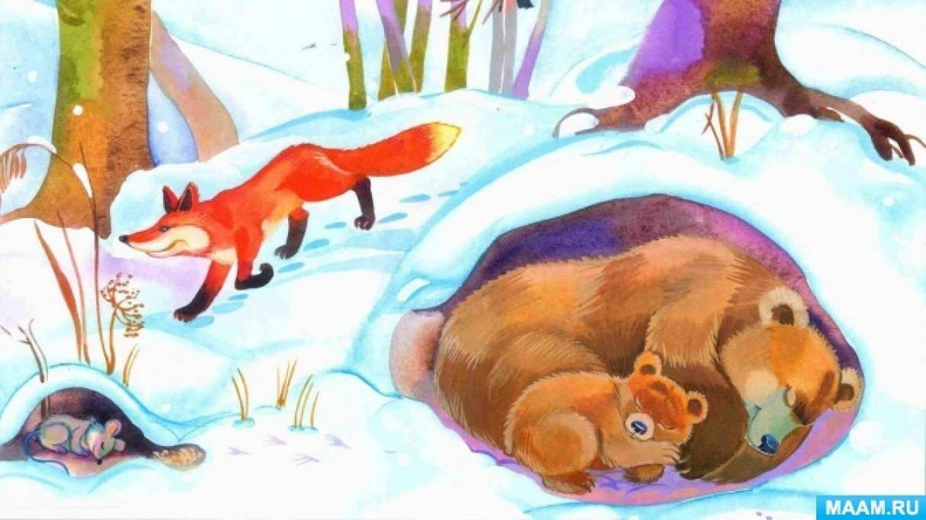

- Зимовье зверей (по рассказам М.Пришвина, В.Бианки и пр.)
Ребятам понравятся увлекательные, забавные или чуть грустные истории о том, как справляются с зимними холодами различные лесные обитатели.

- Удивительный мир игрушки
ребята познакомятся с историей кукол и солдатиков, какими они были, из чего их делали, как в них играли!

- «Чудо-дерево» К. Чуковский
Вспомним любимые сказки, созданные Корнеем Ивановичем, и познакомимся с интересными фактами его биографии.
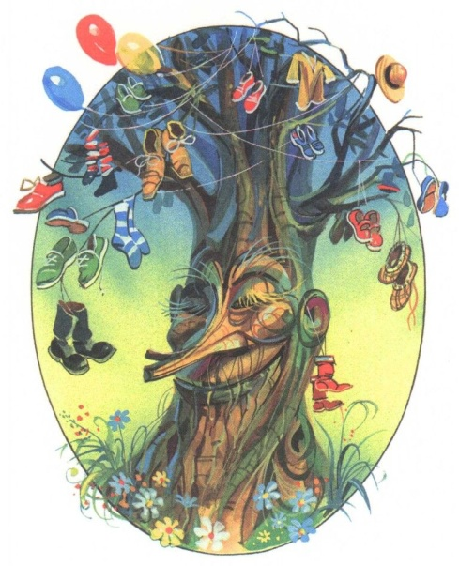

Выставки
«Однажды в Тридесятом царстве». Выставка с элементами театрализации по мотивам русских сказок. (сентябрь)
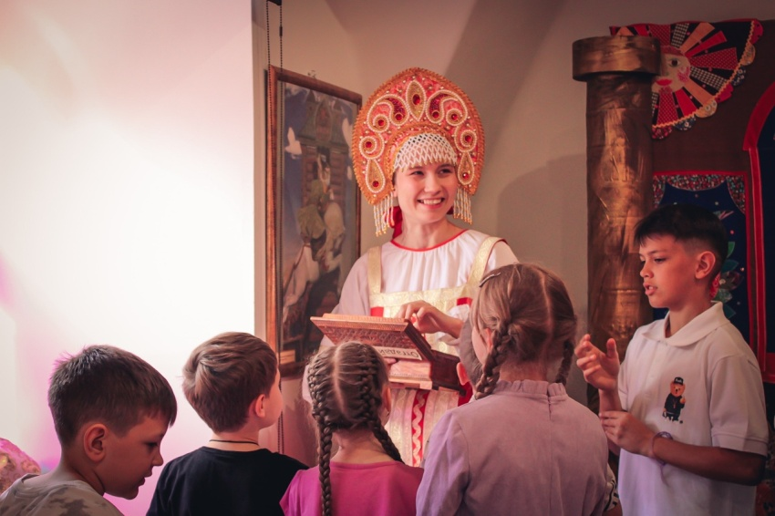

Мастер-классы
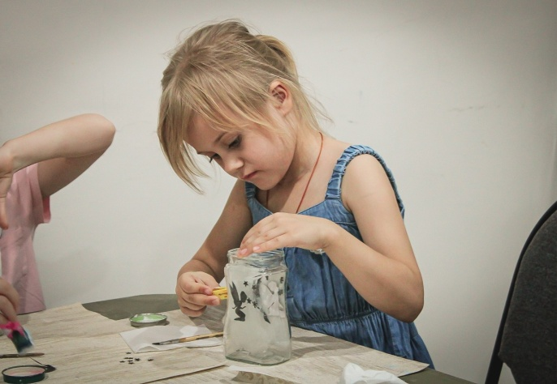
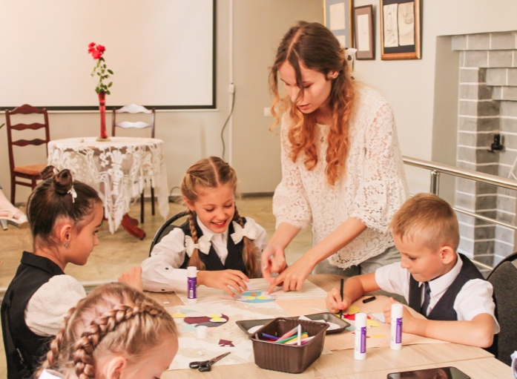
Мастер-классы по заявкам (изготовление народной обрядовой куклы, открытки, оригами и др.)




Подписывайтесь на наши социальные сети, там мы публикуем актуальную информацию о мероприятиях и выставках.

